**Мой веселый, звонкий мяч!**

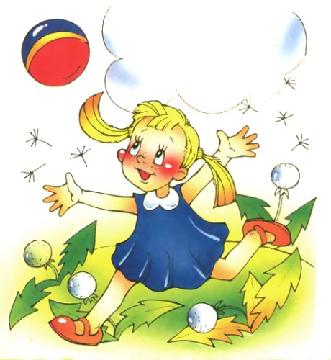

Мяч – это самая любимая игрушка большинства детей.

Развивающие способности игр с мячом для детей дошкольного возраста очень разнообразны. Катящийся предмет заставляет их находиться в постоянном движении, а это тренирует сердце и улучшает кровообращение. Взаимодействие с мячом позволяет развивать моторику: чувство равновесия, координацию движений, реакцию и концентрацию, зрительно – моторную координацию, прослеживающую функцию глаза.

Упражнения и игры с мячом способствуют развитию точности движений, глазомера, укрепляют мелкие мышцы руки. Даже двухлетний малыш может бросать мяч вниз, катить его по плоскости, бросать в горизонтальную или вертикальную цель (ящик, корзину). С мячами разных размеров организуют и разные упражнения. Большой мяч катают, бросают и ловят двумя руками; маленький мяч метают вдаль и в цель. Дети 5 – 6 лет увлеченно играют с мячом у стенки, отбивая мяч, попадая в цель – мишень, нарисованную на глухой стене, мишень – обруч.

**ПОДВИЖНАЯ ИГРА «МЯЧ В КРУГУ»**

**для детей 3-4 года**

**Цель.**Совершенствовать навык отталкивания мяча, учить ориентироваться в пространстве, развивать фиксацию взора, активизировать прослеживающую функцию глаза.

**Ход.**Дети сидят на корточках на полу, обра­зуя круг. Педагог (взрослый) дает одному из участников игры мяч-Колобок (на нем на­рисованы или приклеены глаза, нос, рот) и читает стихотворение.

*Колобок, Колобок,*

*У тебя румяный бок.*

*Ты по полу покатись*

*И Катюше (ребятам) улыбнись!*

По просьбе педагога (взрослого) («Катенька, покати мячик Диме») девочка прокатывает мяч двумя руками названному участнику. Тот, получив мяч, прокатывает его другому ре­бенку, которого назвали по имени, и т.д.

**Правила:**мяч нужно отталкивать посильнее, чтобы он докатился до другого участника игры, а также подавать выкатившийся из круга мяч.

**Дозировка:**каждый ребенок прокатывает мяч 2-3 раза.

**ПОДВИЖНАЯ ИГРА  «ПРОКАТИ И ДОГОНИ**»

**для детей 3-4 года**

**Цель.**Учить катать мяч в прямом направлении, отталкивать его энергично, развивать умение ориентироваться в пространстве, активизировать прослеживающую функцию глаза.

**Ход.**Ребенок с мячом в руках подходит к обо­значенному месту (шнур, полоска пласты­ря, цветной кружочек) и выполняет дейст­вия в соответствии со стихотворным текс­том.

*Наш веселый, звонкий мячик* (толкает мяч двумя руками)

*Мы прокатим далеко*             (смотрит, куда он покатился),

*А теперь его догоним*.            (бежит за мячом, догоняет его.)

*Это сделать нам легко!*          (поднимает мяч над головой: «Поймал!»)

В зависимости от диаметра мяча ребе­нок может прокатывать его одной рукой, чередуя правую и левую руку, если мяч ма­ленький (диаметром 5-8 см) или двумя ру­ками, если большой (диаметром 18-20 см).

**Правила:**ребёнок ­смотрит вперед, прежде чем катит мяч. Не бежит за мячом сразу, а дожидается речевого сигнала.

**Дозировка:**3-4 раза.

**ПОДВИЖНАЯ   ИГРА  «СБЕЙ КЕГЛЮ»**

**для детей 3-5 лет**

**Цель.**Развивать элементарные навыки попадания мячом в цель умение энергично отталкивать мяч в заданном направлении, развивать фиксацию взора.

**Ход.**Педагог (взрослый) ставит две-три кегли на расстоянии 1-1,5 м от ребенка,  дает ему большой мяч.

Ребенок приседает на корточки, наклоняется, ставит ноги чуть шире плеч в обозначен­ном взрослым месте (цветной кружок или шнур), прокатывает мяч двумя руками вперед, стараясь сбить кегли. Затем идет за ним, поднимает и возвращается.

Педагог (взрослый) сопровождает свой показ таки­ми словами:

*Посмотри, какие кегли.*          (педагог указыва­ет на кегли)

*Ровно-ровно в ряд стоят!*

*К ним направим мяч умело*  (толкает мяч двумя руками)

*И они уже лежат!*                 (обращает внимание на сбитые кегли)

**Правила:**энергично оттал­кивать мяч двумя руками,  смотреть вперед - на кегли.

**ПОДВИЖНАЯ ИГРА «ЛОВИ – БРОСАЙ»**

**для детей 3-5 лет**

***Цель.*** Развивать координацию движений, ловкость, фиксацию взора.

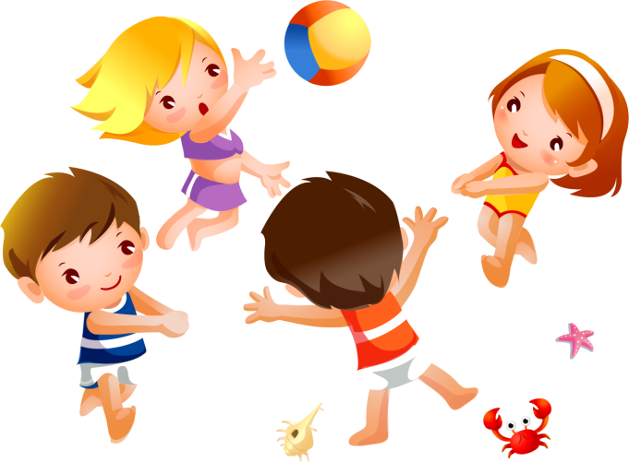

**Ход.**Дети стоят в кругу, взрослый — в центре. Он перебрасывает мяч и ловит обратно, говоря: «Лови, бросай, упасть нe давай!».

Текст произносит не спеша, чтобы успеть поймать и бросить мяч. Расстояние постепенно увеличивается: от 1 до 2 м и более.

**Правила:**ловить мяч, не прижимая его к груди; бросать точно взрослому двумя руками в соответствии с ритмом произносимых слов.

**Усложнение:**дети стоят в парах и перебрасывают мяч друг другу.

**Дозировка:**30 сек.

*Е.Н.Вавилова «Учите бегать, прыгать, лазать, метать»*

**ИГРОВОЕ УПРАЖНЕНИЕ «ШКОЛА МЯЧА»**

**для детей 4-5 лет**

**Цель.**Развивать координацию движений, ловкость, прослеживающую функцию глаза.

**Ход.**Школа мяча представляет собой систему упражнений. Упражнения подбираются простые, доступные. Дети выполняют их в определённой последовательности.

**1.**Подбросить мяч вверх и поймать его двумя руками.

**2.**Подбросить мяч вверх, хлопнуть в ладоши и затем пой­мать его.

**3.**Ударить мяч о землю и поймать его двумя руками.

**4.**Ударить мяч о землю, хлопнуть в ладоши и затем пой­мать его.

**5.**Ударить мяч о стену (или щит) и поймать его двумя рука­ми (см. рисунок)

**6.**Ударить мяч о стену, хлоп­нуть в ладоши и затем поймать его.

**7.**Ударить мяч о стену. После того как он упадет на зем­лю и отскочит, поймать его двумя руками.

**8.**Ударить мяч о стену, хлопнуть в ладоши и, когда мяч, упав на землю, отскочит, поймать его. *Т.И. Осокина «Игры и развлечения детей на воздухе»*

**ПОДВИЖНАЯ ИГРА «БЫСТРЫЙ МЯЧИК»**

**для детей 5-6 лет**

**Цель.**Развивать координацию движений, ловкость, фиксацию взора.

**Ход.**Играющие стоят по кругу, бросают, ловят и отбивают мячи, читая стихи:

*Разноцветный быстрый мячик*  Дети бросают мяч вверх и ловят.

*Без запинки скачет, скачет.*

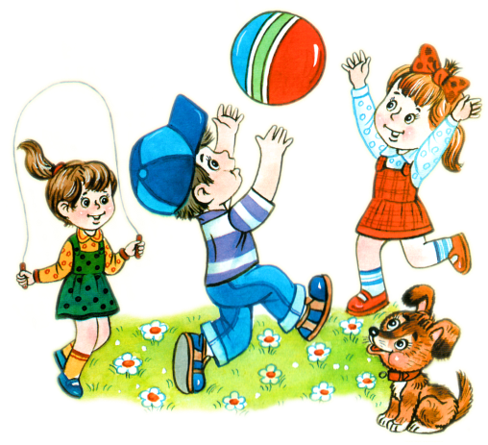

*Часто, часто, низко, низко.*     Отбивают о землю.

*От земли к руке так близко.*

*Скок и скок, скок и скок,*        Бросают вверх и ловят.

*Не достанешь потолок.*

*Скок и скок, стук и стук,*        Отбивают о землю.

*Не уйдешь от наших рук.*

**Правила:**бросать, отбивать и ловить мяч ритмично, в соответствии с текстом стиха.

**Дозировка:**2-3 раза.

*Е.Н.Вавилова «Учите бегать, прыгать, лазать, метать»*

**ИГРОВОЕ УПРАЖНЕНИЕ «ШКОЛА МЯЧА»**

**для детей 5-6 лет**

**Цель.**Развивать координацию движений, ловкость, прослеживающую функцию глаза.

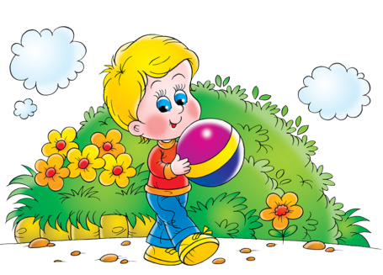

**Группа упражнений 1.**

1)      Бросить мяч вверх и поймать двумя руками.

2)      Бросить мяч вверх и поймать одной правой рукой.

3)      Бросить мяч вверх и поймать одной левой рукой.

4)      Ударить мяч о землю и поймать двумя руками (рис)

5)      Ударить мяч о землю и поймать одной правой рукой.

6)      Ударить мяч о землю и поймать одной левой рукой.

Если ребенок, выполняя упражнения, уронит мяч, он пере­дает его другому играющему и ждет своей очереди. Если же он выполнит все эти упражнения, то повторяет их с хлопками.

**Группа упражнений 2   (у стены).**

1)      Ударить мяч о стену и пой­мать двумя руками.

2)      Ударить мяч о стену и пой­мать одной рукой.

3)      Ударить мяч о стену и пой­мать одной левой рукой.

4)      Ударить мяч о стену; после того как он упадет на землю и от­скочит, поймать его двумя руками.

5)      Ударить мяч о стену; после того как он упадет и отскочит, пой­мать его одной правой, затем левой рукой.

Все эти упражнения могут выполняться с хлопками.

*Т.И. Осокина «Игры и развлечения детей на воздухе».*

**ПОДВИЖНАЯ ИГРА «ОХОТНИКИ И ЗВЕРИ»**

**для детей 6-7 лет**

**Цель.**Развивать скоростные качества, ориентировку в пространстве, глазомер.

**Ход.** На площадке (в спортзале) обозначается круг. Играющие делятся на две команды: «охотники» и «звери». Звери становятся в круг, а охотники распределяются за кругом. У одного из охотников мяч. По сигналу охотники «стреляют» - бросают мяч в зверей (в ноги детей). Звери, находящиеся в кругу увертываются от мяча (отходят в сторону, подпрыгивают и т.д.). Охотники ловят мяч и продолжают бросать его в зверей. По сигналу охота прекращается и подсчитывается количество пойманных зверей. Затем команды меняются местами.

**Правила:**те звери, кого «подстрелили», отходят в сторону.

**Дозировка:**4 раза.

*А.И. Фомина «Физкультурные занятия и спортивные игры в детском саду»*

**ПОДВИЖНАЯ ИГРА «У КОГО МЕНЬШЕ МЯЧЕЙ»**

**для детей 6-7 лет**

**Цель.**Развивать внимание, ловкость, зрительно-двигательную координацию, прослеживающую функцию глаза.

**Ход.** Играющие делятся на две команды. Команды размещаются на разных сторонах площадки. Посередине площадки натягивается сетка или шнур. У каждого играющего в руках мяч. По сигналу педагога дети перебрасывают мячи правой и левой рукой через сетку или шнур. После второго сигнала прекращается перебрасывание мячей и подсчитывается количество мячей на игровом поле у обеих команд. У кого меньше мячей,  та команда победила.

**Правила:**перебрасывать мячи через верх шнура, после сигнала закончить перебрасывать мячи.

**Дозировка:**4 раза.

*А.И. Фомина «Физкультурные занятия и спортивные игры в детском саду».*

**ПОДВИЖНАЯ ИГРА «КОГО НАЗВАЛИ, ТОТ И ЛОВИТ МЯЧ»**

**для детей 6-7 лет**

**Цель.**Развивать внимание, ловкость, быстроту реакции на сигнал.

**Ход.** Дети ходят или бегают по площад­ке. Взрослый держит в руках мяч. Он называет имя одного из детей и бросает мяч вверх. Названный должен поймать мяч и сно­ва бросить его вверх, назвав имя кого-нибудь из детей. Бросать мяч надо не слишком высоко и в направлении ребенка, имя которого называют.

**Правила:**слушать сигнал.

**Дозировка:**2-3 мин.

*Э.Й. Адашкявичене «Спортивные игры и упражнения в детском саду».*

**«ЧЕТЫРЕ СТИХИИ»**

*Цель:* Развивать внимание, память, ловкость.

*Содержание:* Играющие становятся в круг, в середине – ведущий. Он бросает мяч кому-нибудь из игроков, произнося при этом, какое либо из слов стихии (например - воздух). Тот, кто поймал мяч, должен назвать обитателя воздуха. Если названа земля – животное, если вода – рыбы. При слове огонь все должны несколько раз повернуться кругом, помахивая руками.

**Игры с мячом, направленные на развитие ориентировки в пространстве.**

**Игра «Вратарь»**

Цель: закрепление ориентированности ребенка в правой и левой сторонах, развитие быстроты реакции, точности движения.

Ход игры. Взрослый бросает мяч ребенку, одновременно предупреждая ребенка, куда должен лететь мяч. Ребенок должен сделать вратарское движение в заданном направлении. Ребенок: Вратарем зовусь не зря: Мяч всегда поймаю я.

Педагог:

Раз, два, три —

Справа (слева, прямо) мяч, смотри!

**Игра «Вправо, влево прокати, только мяч не упусти»**

Цель: закрепление ориентированности ребенка в правой и левой сторонах пространства, развитие ручной моторики.

Оборудование: маленькие мячи или шарики.

Ход игры. Дети садятся вокруг стола. Мяч прокатывается от одного ребенка к другому по инструкции педагога: «Саша, кати мяч влево (к Диме). Кати мяч вправо (к Оле). Куда надо катить мяч, чтобы он попал к Лене?» Важно удержать мяч на столе.

**Игра «Мячик прыгает по мне — по груди и по спине»**

Цель: закрепление ориентированности ребенка в собственном теле и в пространстве (справа — слева, впереди — сзади), закрепление употребления предлогов.

Оборудование: мячи, сшитые из ткани, теннисные мячи.

Ход игры. Дети выполняют задания по инструкции педагога.

Тифлопедагог:

В правую руку свой мячик возьми,

Над головою его подними

И перед грудью его подержи.

К левой ступне не спеша положи.

За спину спрячь и затылка коснись.

Руку смени и другим улыбнись.

Правого плечика мячик коснется

И ненадолго за спину вернется.

С голени правой да к левой ступне,

Да на живот — не запутаться б мне.

**Игра «Попади в ворота»**

Цель: закрепление умения ориентирования (справа — слева, впереди — сзади, прямо), развитие моторики.

Оборудование: мячи малой или средней величины, ворота, сделанные из деталей конструктора или кубиков.

Ход игры. По заданию педагога дети прокатывают мяч в ворота, которые расположены в разных направлениях (прямо, слева, справа, сзади ребенка).

Педагог:

От ворот — поворот

Вправо и наоборот.

**Игра «Если все мы встанем в круг, мяч тебе я брошу, друг»**

Цель: закрепление умения ориентирования (справа — слева), развитие ловкости, внимания, словесного обозначения действия.

Ход игры. Дети становятся в круг на некотором расстоянии друг от друга и перекидывают мяч, говоря при этом: «Мяч бросаю вправо, Лене. Лена, лови!», «Мяч бросаю влево, Саше. Саша, лови!»

**Игра "Справа, слева, впереди в обруч точно попади"**

Цель: закрепление умения ориентирования в пространстве (справа, слева), развитие моторики, ловкости, внимания памяти, закрепление навыков счета. Оборудование небольшие обручи двух цветов, мячи.

Ход игры. Ребенок с мячом становится между двумя обручами разного цвета, лежащими на полу. Педагог предлагает Ребенку следующие задания:

• Какой обруч находится слева (справа)?

• Стукни три раза мячом в правый обруч.

• Стукни четыре раза мячом в левый обруч.

• Стукни мячом два раза перед собой и четыре раза в правый обруч.

• Стукни мячом три раза в левый обруч и четыре раза перед собой.

**Игра «Вдоль цепочки из колец ходит ловкий молодец»**

Цель: развитие ловкости, координации движений, ориентации в пространстве.

Оборудование: дорожка из трех — пяти обручей, мячи.

Ход игры. Дети выстраиваются в колонну напротив дорожки из обручей. Детям предлагается пройти дорожку, ударяя мячом в каждый обруч: Я вдоль обручей иду, В каждый обруч попаду. Возможны различные варианты: начать с первого обруча; начать с последнего обруча; пройти дорожку туда и обратно; пройти дорожку, ударяя мячом справа (слева) от себя. Усложнение: попади мячом во второй, в пятый обруч и т. д.

**Комплекс упражнений для ног с элементами самомассажа**

Выполняется сидя на стульчике.

*Вариант 1.*

Дети катают мяч вперед— назад стопой правой и левой ноги поочередно. Разомнем мы ноги сами,

Покатаем мяч ногами.

Правой ногою туда и сюда —

Левая все повторяет всегда.

*Вариант 2.*

Мяч катается одновременно двумя ногами вперед — назад. В каком направлении ты катаешь мяч?

Обе ноги мы на мячик поставим,

Взад и вперед покататься заставим.

*Вариант 3.* Мяч катается двумя ногами одновременно по кругу. Как ты катаешь мяч?

Круг на полу нарисуем мячом

Только ногами — не лбом, не плечом.

**«Мячик — об пол и поймай — да смотри же, не роняй»**

Упражнение выполняется сидя на стульчике. Ноги развели, стукнули мячиком перед собой, свели ноги.

**«Справа, слева я стучу — перепутать не хочу!»**

Упражнение выполняется сидя на стуле, ноги вместе. Ребенок выполняет удары мячом справа и слева от себя.

Справа — два, а слева — три,

Справа трижды повтори,

Справа — раз, а слева — два:

Не запутался едва.

**«Я по стульчику стучу и по полу — где хочу!»**

Упражнение выполняется стоя перед стульчиком. Ребенок, по инструкции педагога, ударяет мячом по сиденью стульчика, по полу справа, по полу слева, в различных вариантах.

**«Прыгает и скачет по сиденью мячик»**

Ребенок обходит вокруг стульчика, производя удары мячом по сиденью.

**«Вот стоит из стульев ряд. Я ударить в каждый рад»**

Три-четыре стульчика выстраивают в ряд. Ребенок подходит к первому стульчику, ударяет мячом по сиденью, ловит мяч, переходит к следующему стульчику, ударяет мячом по его сиденью и т. д.

Задания:

• Ударяем мячом в каждый стульчик.

• Ударяем мячом в первый стульчик один раз, во второй - два раза и т. д.

**«Кошечки с мячиком»**

Исходное положение — стоя на коленях (сидя на пятках). Прокатывание мяча вокруг себя вправо и влево.

Мячик катится вокруг —

Мой веселый, круглый друг.

• Кати мяч вправо.

• Кати мяч влево.

• В каком направлении ты катишь мяч?

**ИГРЫ С МАССАЖНЫМ МЯЧИКОМ**

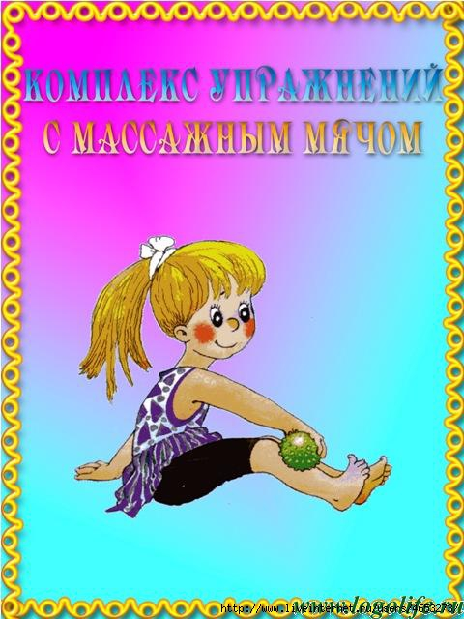

Массажный мячик – эффективное средство расслабления мышц и снятия последствий стресса, которое можно использовать ежедневно. Пупырчатая поверхность мяча воздействует на нервные окончания, улучшает приток крови и активизирует кровообращение. Закругленные массажные шипы на поверхности мячика воздействуют на биологически-активные зоны кожи головы, туловища и конечностей. Основные сферы его применения - это массаж рефлекторных зон.

Массажный мячик ускоряет капиллярный кровоток, уменьшает венозный застой и повышает кожно-мышечный тонус.

Массажный мячик предназначен для микромассажа и рефлексотерапии кистей рук и ступней ног. Шипы на поверхности мяча при перекатывании воздействуют на нервные окончания, улучшают приток крови и стимулируют кровообращение, служат для релаксации мышечных тканей.

**Упражнения с массажными мячиками для ладошек**

Мячик-ежик мы возьмем,       (берем массажный мячик)

Покатаем и потрем.                (катаем между ладошек)

Вверх подбросим и поймаем,  (можно просто поднять мячик вверх)

И иголки посчитаем.               (пальчиками одной руки нажимаем на шпики)

Пустим ежика на стол,            (кладем мячик на стол)

Ручкой ежика прижмем           (ручкой прижимаем мячик)

И немножко покатаем…           (ручкой катаем мячик)

Потом ручку поменяем.           (меняем ручку и тоже катаем мячик)

* * *

«Ежика» в руки нужно взять,   (берем массажный мячик)

Чтоб иголки посчитать.          (катаем между ладошек)

Раз, два, три, четыре, пять!  (пальчиками одной руки нажимаем на шипики)

Начинаем счет опять.            (перекладываем мячик в другую руку)

Раз, два, три, четыре, пять!  (пальчиками другой руки нажимаем на шипики)

* * *

Мы возьмем в ладошки «Ежик» (берем массажный мячик)

И потрем его слегка,                 (в одной ручке держим мячик, другой проводим по нему)

Разглядим его иголки,               (меняем ручку, делаем то же самое)

Помассируем бока.                    (катаем между ладошек)

«Ежик» я в руках кручу,            (пальчиками крутим мячик)

Поиграть я с ним хочу.

Домик сделаю в ладошках –      (прячем мячик в ладошках)

Не достанет его кошка.             (прижимаем ладошки к себе)

**Пальчиковая  гимнастика с массажным мячом.**

В огороде ли, в саду /круговое прокатывание массажного мяча по ладоням рук/

Фрукты, овощи найду,

Там картофель, апельсины /соединение мизинцев/

Дыня, репа, мандарины,/соединение безымянных пальцев/.

Лук, лимон и кабачок,/соединение указательных пальцев/

И у всех отличный вкус! /пальцы в «замке» - сжимание массажного мяча.

**Расслабляющее упражнение «Мячики»**

Тише, тише, мяч, не торопись,

Ты по ручкам прокатись,

Ты по ножкам прокатись,

И обратно возвратись.

**«Ёжик»**

*Представьте, что к вам в гости пришел ёжик. Все движения выполняются в соответствии с текстом.*  
Ёжик выбился из сил-  
Яблоки, грибы носил.  
Мы потрем ему бока,  
Надо их размять слегка.  
А потом погладим ножки,  
Чтобы отдохнул немножко.  
А потом почешем брюшко,  
Пощекочем возле ушка.  
Ёж по тропке убежал,  
Нам «Спасибо!» пропищал.  
*Ребенок жалеет ёжика, гладит, чешет, щекочет. На слова «по тропке убежал» мячик можно катать по столу, коленкам.*

**«Месим тесто»**

Месим, месим тесто – сжимаем массажный мячик в одной руке.  
Есть в печке место – перекладываем и сжимаем мяч другой рукой.  
Я для милой мамочки – сжимаем мяч двумя руками несколько раз.  
Испеку два пряничка – катаем мяч между ладонями.

**«Орех»**

*Движения соответствуют тексту*  
Я катаю свой орех по ладоням снизу вверх.  
А потом обратно, чтоб стало мне приятно.  
Я катаю свой орех, чтобы стал круглее всех.

**«Иголки»**

У сосны, у пихты, ёлки  
Очень колкие иголки.  
Но еще сильней, чем ельник,  
Вас уколет можжевельник.  
*Ребенок катает мяч между ладонями, по запястью, ножкам и т.д.*

*сначала медленно, а потом ускоряя темп.*

**«Непростой шарик»**

Этот шарик непростой,  
Весь колючий, вот такой!  
Меж ладошками кладем,  
Им ладошки разотрем.  
Вверх, вниз его катаем,  
Свои ручки развиваем.  
*Движения соответствуют тексту.*

**«Ласковый ёж»**

*Ребенок прокатывает мяч между ладошками, можно катать стопой, массажировать любую часть тела, заменяя слова в тексте.*Гладь мои ладошки, ёж!  
Ты колючий, ну и что ж?  
Я хочу тебя погладить,  
Я хочу с тобой поладить!  
Ваш малыш уже подрос!

**«Футбол»**

Обе руки локтями прижать к себе. Ладошки повернуть друг к другу полукругом. В одну из них вложить мячик (мячик должен быть по размеру ладошки ребёнка). Перекидывать мячик из одной руки в другую, сохраняя положение ладошек. Упражнение выполнять в одинаковом темпе. Как только упражнение будет усвоено ребёнком, темп его выполнения можно ускорить.

**«Лодочка»**

Обе руки локтями прижать к себе. Ладошки повернуть вверх, приняв положение “лодочки”. В одну из ладошек вложить мячик. Перекидывать мячик из одной ладошки в другую, постоянно удерживая исходное положение «лодочка». Когда идет перекидывание мячика, ладошку, которая делает бросок, необходимо слегка поворачивать и стараться, мячик высоко не подкидывать. Упражнение выполнять в одинаковом темпе. Как только упражнение будет усвоено ребёнком, темп его выполнения можно ускорить.

**«Колючки»**

Ладошку сделать «лодочкой». В неё вложить мячик. С силой сжать ладошку с мячиком. Затем ладошку разжать. На руке должны остаться вмятинки от колючек мячика. Следить за тем, чтобы ребенок старался сжимать мячик одной рукой. Упражнение повторить 8-10 раз одной рукой, потом тоже повторить другой рукой. Потом можно предложить выполнить это упражнение двумя руками сразу же.  Чтобы ребенок понял, с какой силой необходимо сжимать мячик, взрослый сначала сам выполняет это упражнение, демонстрируя ребенку вмятинки на своей ладошке от колючек мячика. Обратите внимание ребенка на то, что при правильном выполнении этого упражнения, ему будет больно. Это делается для того, чтобы ребёнок почувствовал момент, когда у него рука напряжена (сжимает мячик и при этом ему больно), а когда рука расслаблена и мячик свободно лежит в ладошке.

**«Скатаем шарик»**

**1 вариант.**  
Обе руки локтями прижать к себе. Пальцы ладошек плотно сжаты друг с другом и напряжены. На левую ладошку положить мячик, сверху прикрыть его другой ладошкой. Делать круговые движения верхней ладошкой по нижней как при лепке шарика из пластилина. Следите, чтобы пальцы обеих рук были сжаты плотно друг с другом и напряжены. Упражнение выполнять внутренней частью ладошки, а не пальцами!!! Затем поменять положение рук.  
**2 вариант.**  
Локти поставить на стол, ладошками напротив друг друга. Между ними вложить мячик. Делать движения обоими ладошками вверх-вниз. Следите, чтобы пальцы обеих рук были сжаты плотно друг с другом и напряжены. При выполнении упражнения локти держать на столе. Упражнение выполнять в одинаковом темпе. Как только упражнение будет усвоено ребёнком, темп его выполнения можно ускорить.

**«Прокати по ладошке»**

Локоть левой руки прижать плотно к себе, кисть руки развернуть ладошкой вверх. Пальцы плотно сомкнуты между собой. Положить на ладошку мячик, второй рукой накрыть мячик. Пальцы верхней ладошки плотно сжаты между собой. Производить движения верхней ладошкой вперёд-назад по длине всей ладони. Следить, чтобы во время выполнения этого упражнения у ребенка не поднималось плечо. То же повторить другой рукой. Упражнение выполнять не торопясь, с хорошей амплитудой движения.  
Такие упражнения проводятся, когда мячик катают по тыльной стороне ладони. При этом ладошка лежит на столе, тыльной стороной кверху.

**«Горка»**

Руку положить на колено, ладошкой кверху. Пальцы плотно сжаты между собой. На руку положить мячик. Другой рукой начинать поднимать мячик до шеи. Затем мячик слегка прижать наклонённой головой. Подержать на счет до 5, а затем «спустить» мячик вниз. Счет постепенно увеличить до 10. То же упражнение выполняется другой рукой. Важно проследить за тем, чтобы ребенок прокатил мячик по всей длине руки. Это же упражнение можно выполнить, повернув одну руку тыльной стороной ладошки кверху. Можно выполнять упражнения ногами, сидя на стуле.

**«Будь здоров»**

Мячик положить на пол. Одну ногу положить сверху мячика. Другая нога стоит плотно на полу. Сесть ровно, спину прижать к спинке стульчика. Катать мячик ногой вперед-назад, не торопясь. Затем, то же движение выполняется другой ногой. Это упражнение можно выполнять двумя ногами, катая мячик поочередно, либо обеими ногами одновременно. Как вариант, можно делать круговые движения одной ногой, затем другой.  
Упражнение выполняется в медленном темпе с хорошей амплитудой движения.  
Упражнение можно выполнять двумя ногами сразу же либо поочередно, либо обеими ногами одновременно.

**«Солдаты»**

Обе руки локтями плотно прижать к себе. Взять мячик в одну руку. Выполнять круговые движения сначала кистью одной руки, затем мяч переложить в другую руку и выполнять то же упражнение. Движения выполнять медленно, не торопясь. Круговые движения выполняются к себе и от себя. Когда ребенок усвоит правильность выполнения упражнения, темп можно увеличить. Следить, чтобы ребенок не поднимал плечо. Когда ребенок усвоит правильность выполнения упражнения одной рукой, можно ему предложить выполнить то же упражнение двумя руками одновременно.

**«Тренировка»**

Обе руки локтям и плотно прижать к себе. Взять мячик в одну руку. Выполнять движения кистью руки вперёд-назад, затем мяч переложить в другую руку и выполнять то же упражнение. Движения выполнять медленно, не торопясь. Когда ребенок усвоит правильность выполнения упражнения, темп можно увеличить. Следить, чтобы ребенок не поднимал плечо. Когда ребенок усвоит правильность выполнения упражнения одной рукой, можно ему предложить выполнить то же упражнение двумя руками поочередно, либо одновременно.  
Руки при выполнении некоторых упражнений можно ставить на стол. Высота стола должна быть такой, чтобы ребенок сидел за столом ровно, не горбясь.